|  |  |
| --- | --- |
| UBND THÀNH PHỐ THỦ ĐỨC **TRƯỜNG THCS PHÚ HỮU**  **BỘ SGK CHÂN TRỜI SÁNG TẠO**  *(Đề gồm 3 trang)* | **ĐỀ THAM KHẢO CUỐI HỌC KÌ I**  **NĂM HỌC: 2024 – 2025**  **MÔN: TOÁN 7**  **Thời gian: 90 phút** *(không kể thời gian phát đề)* |

**A. TRẮC NGHIỆM: (3,0đ)**

**Câu 1:** Trong các số sau số nào là số hữu tỉ âm.

1. 12. **B.** . **C.** . **D.** .

**Câu 2:** Căn bậc hai số học của 64 là.

1. 7. **B.** 9. **C.** 10. **D.** 8.

**Câu 3:** Chọn phát biểu **sai** trong các phát biểu sau.

**A.** . **B.** . **C.** . **D.** .

**Câu 4:** Kết quả làm tròn số a = 279 864 đến hàng trăm là.

**A.**2 799. **B.**279 900. **C.** 279 800. **D.**2 798.

**Câu 5:** Cho  thì giá trị của x là.

**A.** x = -16. **B.** x = 16. **C.** x = 4 hoặc x = – 4. **D.** x = 16 hoặc x = – 16.

**Câu 6: .** Thể tích nước trong bể cá hình hộp chữ nhật là bao nhiêu.

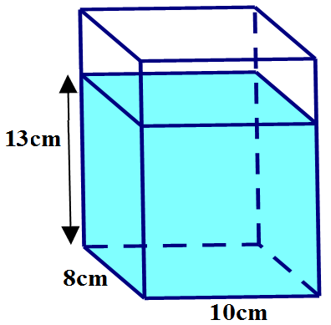

**A.** 31 cm3. **B.** 80 cm3. **C.** 104 cm3. **D.** 1040 cm3

**Câu 7:** Các mặt bên của hình lăng trụ đứng là.

**A.** Các hình bình hành. **B.** Các hình thang cân.

**C.** Các hình chữ nhật. **D.** Các hình thoi.

**Câu 8:** Cho hình lăng trụ đứng như hình bên.

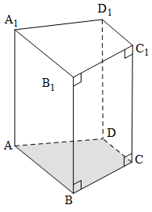

Mặt đáy của lăng trụ đứng là.

**A.** . **B.** . **C.** . **D.** .

**Câu 9:** Trong hình vẽ bên, tia phân giác của góc ABC là

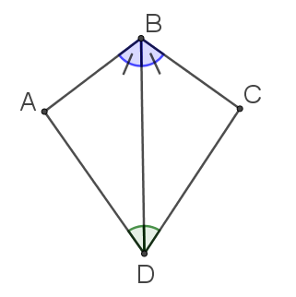

**A.** Tia CB. **B.** Tia BD. **C.** Tia AD. **D.** Tia DC.

**Câu 10:** Qua điểm B nằm ngoài đường thẳng a …**....** đường thẳng song song với đường thẳng a. Hãy điền vào chỗ “….” để được khẳng định **đúng**.

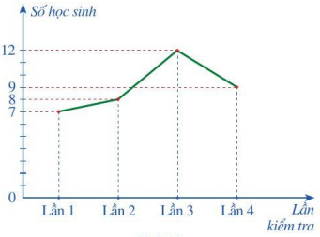

**A.** chỉ có một. **B.** có hai. **C.** không có. **D.** có vô số.

**Câu 11:** Biểu đồ đoạn thẳng trong hình bên biểu diễn số học sinh đạt điểm giỏi trong bốn lần kiểm tra thường xuyên môn Toán của lớp 7A. Hãy cho biết số học sinh đạt điểm giỏi ở lần kiểm tra thứ ba.

**A.** 7. **B.** 8 **C.** 9. **D.** 12.

**Câu 12:** Biểu đồ hình quạt tròn ở hình bên biểu diễn kết quả thống kê (tính theo tỉ số phần trăm) chọn môn thể thao ưa thích nhất trong bốn môn: Bóng đá, Bóng ban, Cầu lông, Bóng chuyền của học sinh khối 7 ở trường THCS Phú Hữu. Hỏi số học sinh chọn môn Bóng bàn và Bóng chuyền chiếm bao nhiêu phần trăm. 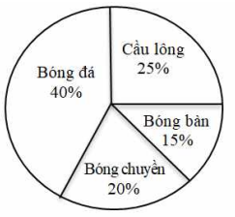

**A.** 40%. **B.** 35%. **C.** 45%. **D.** 55%.

**B. TỰ LUẬN: (7,0đ)**

**Bài 1. (0,5 điểm).**

Tìm số đối của các số hữu tỉ sau:  ;  **.**

**Bài 2. (0,75 điểm).** Thực hiện phép tính:

1. 
2. .

**Bài 3**. **(0,5 điểm).**

Tìm *x*, biết: 

**Bài 4. (1,0 điểm).** Một cửa hàng bán một ly trà sữa giá 20 000 đồng. Nhân dịp Noel cửa hàng khuyến mại giảm giá 10% giá bán. Nếu khách hàng mua từ 10 ly trở lên giá mỗi ly sẽ được giảm thêm 5% trên giá đã giảm. Lớp 7A liên hoan và đã đặt mua của cửa hàng 40 ly trà sữa. Tính số tiền mà lớp 7A phải trả cho cửa hàng.

**Bài 5. (0,5 điểm).** Dùng máy tính cầm tay để tính và làm tròn đến hàng phần nghìn các số sau:

$-\sqrt{110}$ và $π\sqrt{21}$.

**Bài 6. (1đ)** Một hồ bơi dạng hình hộp chữ nhật có kích thước trong lòng hồ lần lượt là: Chiều dài 12,5m, chiều rộng 5m, chiều sâu 2,5m.

a) Tính thể tích của hồ bơi.

b) Tính diện tích cần lát gạch bên trong lòng hồ (mặt đáy và 4 mặt xung quanh).

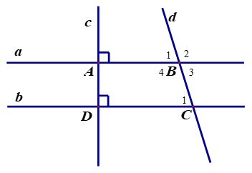 $\frac{5}{6}x-\frac{3}{12}=\frac{-7}{4}$**Bài 7. (1,75 điểm).** Cho hình vẽ sau:

1. Chứng minh a // b.
2. Biết . Tính số đo các góc ở đỉnh B.

**Bài 8. (1,0 điểm).** Xét tính hợp lí của các dữ liệu trong mỗi bảng thống kê sau:

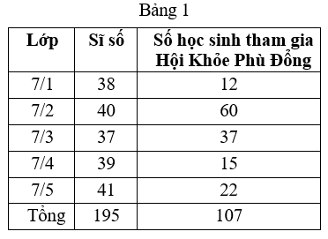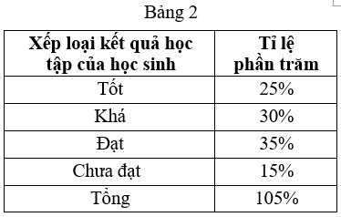

**-------------HẾT------------------**

|  |  |
| --- | --- |
| UBND THÀNH PHỐ THỦ ĐỨC  **TRƯỜNG THCS PHÚ HỮU** | **HƯỚNG DẪN CHẤM**  **ĐỀ THAM KHẢO CUỐI KÌ I**  **MÔN TOÁN 7**  **Năm học: 2024 - 2025** |
|  |  |

**I. TRẮC NGHIỆM****: (3,0 điểm)**

|  |  |  |  |  |  |  |  |  |  |  |  |
| --- | --- | --- | --- | --- | --- | --- | --- | --- | --- | --- | --- |
| **1** | **2** | **3** | **4** | **5** | **6** | **7** | **8** | **9** | **10** | **11** | **12** |
| **B** | **D** | **A** | **B** | **D** | **D** | **C** | **C** | **B** | **A** | **D** | **B** |

**II. TỰ LUẬN: (7,0 điểm)**

|  |  |  |
| --- | --- | --- |
| **Bài** | **Nội dung đáp án** | **Thang điểm** |
| **1**  **(0,5đ)** | Tìm số đối của các số hữu tỉ sau:  ; | |
| Số đối của  là  Số đối của  là | **0,25x2** |
| **2**  **(0,75đ)** | **Bài 2. a)** Tính: | |
|  | **0,25** |
| **Bài 2. b)** Tính: | |
| = | **0,25x2** |
| **3**  **(0,5đ)** | Tìm *x*, biết: | |
|  | **0,25x2** |
| **4**  **(1đ)** | Một cửa hàng bán một ly trà sữa giá 20 000 đồng. Nhân dịp Noel cửa hàng khuyến mại giảm giá 10% giá bán. Nếu khách hàng mua từ 10 ly trở lên giá mỗi ly sẽ được giảm thêm 5% trên giá đã giảm. Lớp 7A liên hoan và đã đặt mua của cửa hàng 40 ly trà sữa. Tính số tiền mà lớp 7A phải trả cho cửa hàng. | |
| Giá 1 ly trà sữa sau khi được giảm giá lần 1 :  20 000 . (100% - 10%) = 18 000 đồng  Tổng số tiền lớp 7A phải trả:  40 . 18000 . (100% - 5%) = 684 000 đồng | **0,5x2** |
| **5**  **(0,5đ)** | Dùng máy tính cầm tay để tính và làm tròn đến hàng phần nghìn các số sau: $-\sqrt{110}$ và $π\sqrt{21}$. | |
| $-\sqrt{100}$ = -10,488 $π\sqrt{21}$ = 14,397 | **0,25x2** |
| **6**  **(1đ)** | Một hồ bơi dạng hình hộp chữ nhật có kích thước trong lòng hồ lần lượt là: Chiều dài 12,5m, chiều rộng 5m, chiều sâu 2,5m.  a) Tính thể tích của hồ bơi.  b) Tính diện tích cần lát gạch bên trong lòng hồ (mặt đáy và 4 mặt xung quanh). | |
| 1. Thể tích hồ bơi : V = 12,5.5.2,5 = 156,25 | **0,5** |
| 1. Diện tích cần lát gạch   S = 2(12,5+5) . 3 + 12 . 5 = 150 | **0,5** |
| **7**  **(1,75đ)** | Cho hình vẽ sau:   1. Chứng minh a // b. 2. Biết . Tính số đo các góc ở đỉnh B. | |
|  | **0,75** |
| 1. nên  ( cặp góc so le trong)   ( cặp góc đồng vị)  ( cặp góc kề bù)  ( cặp góc đối đỉnh) | **0,25x4** |
| **8**  **(1đ)** | Xét tính hợp lí của các dữ liệu trong mỗi bảng thống kê sau: | |
| 1. Bảng 1: Bảng thống kê này chưa hợp lý là: Lớp 7/2 có số hs tham gia là 60 hs vượt quá sĩ số của lớp là 40 hs 2. Bảng 2:Bảng thống kê này chưa hợp lý vì tổng số % là 105% vượt quá 100% | **0,5x2** |

**----- HẾT -----**

Tài liệu được chia sẻ bởi Website VnTeach.Com

https://www.vnteach.com